# **Отмена заявки на закупку в ПК «Web-торги» с исключением из учета предварительной заявки на закупку в ПК «Бюджет-Смарт»**

В работе заказчиков с заявками на закупку зачастую возникает необходимость отмены заявки на закупку в ПК «Web-торги», при этом предварительная заявка на закупку (далее - ПЗЗ) в ПК «Бюджет – Смарт» должна исключиться из учета с высвобождением денежных средств из резерва по ПЗЗ.

Данная инструкция описывает функционал, реализованный в ПК «Web-торги», для описанной выше необходимости.

## Работа с заявкой на закупку в фильтре «Заявка на закупку/Создание новой»

Если заказчиком была импортирована ПЗЗ и выяснилось, что в данной заявке на закупку допущена какая-либо ошибка.

В первую очередь необходимо разорвать связь с лотом плана- графика (Далее – лотом ПГ). Выделите заявку на закупку галочкой, нажмите кнопку  «Разорвать связь с лотом ПГ»

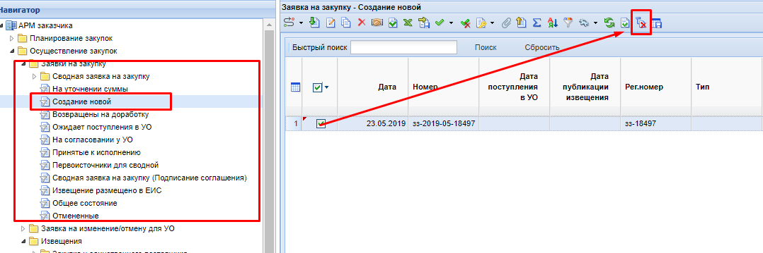

После разрыва связей с лотом ПГ или если заявка на закупку не была связана с лотом ПГ, документ доступен для удаления. Заказчик должен выделить закупку галочкой и нажать соответствующую кнопку  «Удалить».

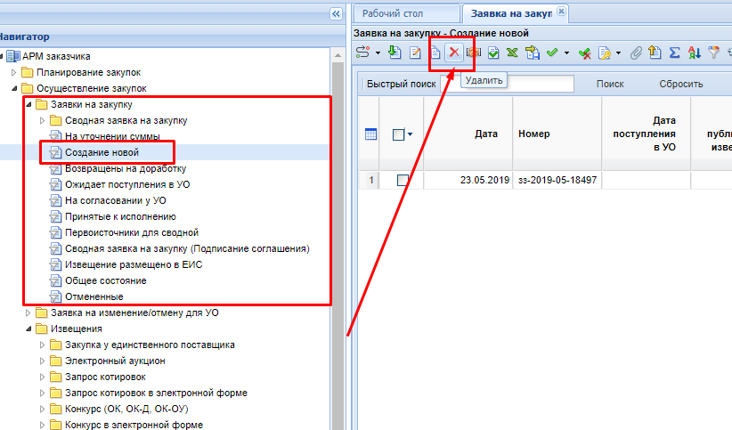

При этом заявка на закупку будет удалена.

Для ПЗЗ в ПК «Бюджет – Смарт» будет автоматически установлен аналитический признак «Исключена из учета». Денежные средства, ранее зарезервированные ПЗЗ, высвободятся.

## Работа с заявкой на закупку в фильтре «Заявка на закупку/Возвращены на доработку» и «Заявка на закупку/Принятые к исполнению»

При работе с заявкой на закупку в указанных фильтрах у заказчика нет прав на удаление заявок на закупку. В связи с чем, был реализован функционал отмены заявки на закупку.

***Фильтр «Заявка на закупку/Принятые к исполнению»***

Если заявка на закупку находится в данном фильтре, ее необходимо отправить по маршруту на доработку нажав соответствующую кнопку .

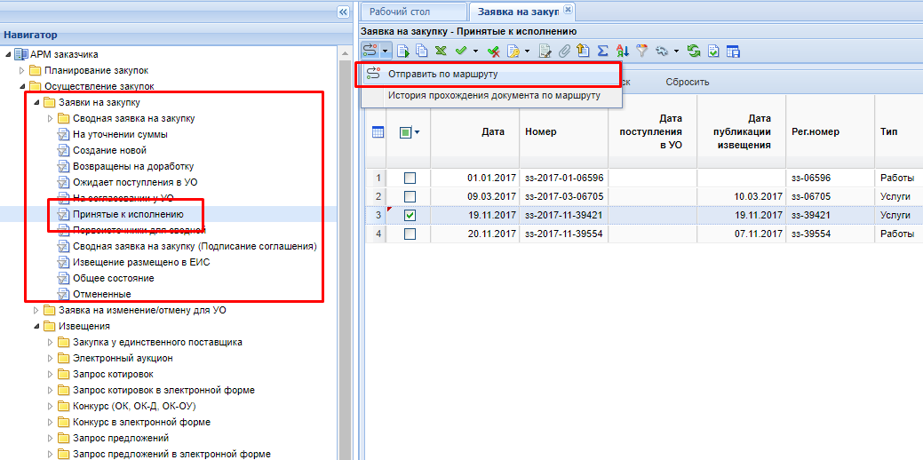

После успешного перевода заявки на закупку по маршруту, документ попадет в фильтр «Заявка на закупку/Возвращены на доработку».

***Фильтр «Заявка на закупку/Возвращены на доработку»***

|  |
| --- |
| ***Внимание!!!***  ***При работе по отмене закупки в фильтре «Заявка на закупку/Возвращены на доработку» нельзя нажимать кнопку «Разорвать связь с лотом ПГ». В противном случае, предварительная заявка на закупку в ПК «Бюджет – Смарт» не будет исключена из учета, высвобождение денежных средств из резерва по ПЗЗ не произойдет.*** |

Перейдите в фильтр «Заявка на закупку/Возвращены на доработку».

Найдите заявку на закупку, которую необходимо отменить, выделите ее галочкой.

Отправьте документ по маршруту, нажав соответствующую кнопку  .

В всплывающем окне выбора действия в колонке «Наименование действия» щелкните левой кнопкой мыши в поле «Отмена размещения»

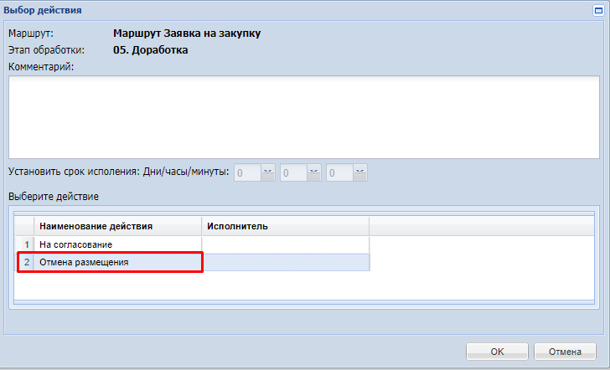

Заявка на закупку уйдет по маршруту в фильтр «Заявка на закупку/Отмененные».

***Фильтр «Заявка на закупку/Отмененные»***

Перейдите в фильтр «Заявка на закупку/Отмененные».

Найдите отменённую заявку на закупку.

Выделите ее галочкой.

Нажмите кнопку «Разорвать связь с лотом ПГ» .

ПЗЗ в ПК «Бюджет – Смарт» будет автоматически установлен аналитический признак «Исключена из учета». Денежные средств высвободятся из резерва по ПЗЗ.